Raport
z działań podjętych w ramach Ogólnopolskiego Konkursu Ekologicznego „Dobre rady na elektroodpady- 2018” w Zespole Szkół Ogólnokształcących nr 11 w Sosnowcu
w roku szkolnym 2017/2018

Problem ekologii i ochrony środowiska jest bardzo rozpowszechniony na całym świecie. Rozwój cywilizacji, a co za tym idzie techniki i przemysłu przyczynia się do coraz większego zanieczyszczenia naszego środowiska i nieprzemyślanego wykorzystywania surowców naturalnych.
Edukacja ekologiczna pozwala uczniowi zrozumieć wiele zależności zachodzących w środowisku, a nawet w nas samych. Pozwala zrozumieć zależność człowieka od środowiska naturalnego i miejsce człowieka w środowisku. Uczniowie doskonale zdają sobie sprawę z powagi sytuacji, dlatego tak chętnie angażują się w tego typu działania.
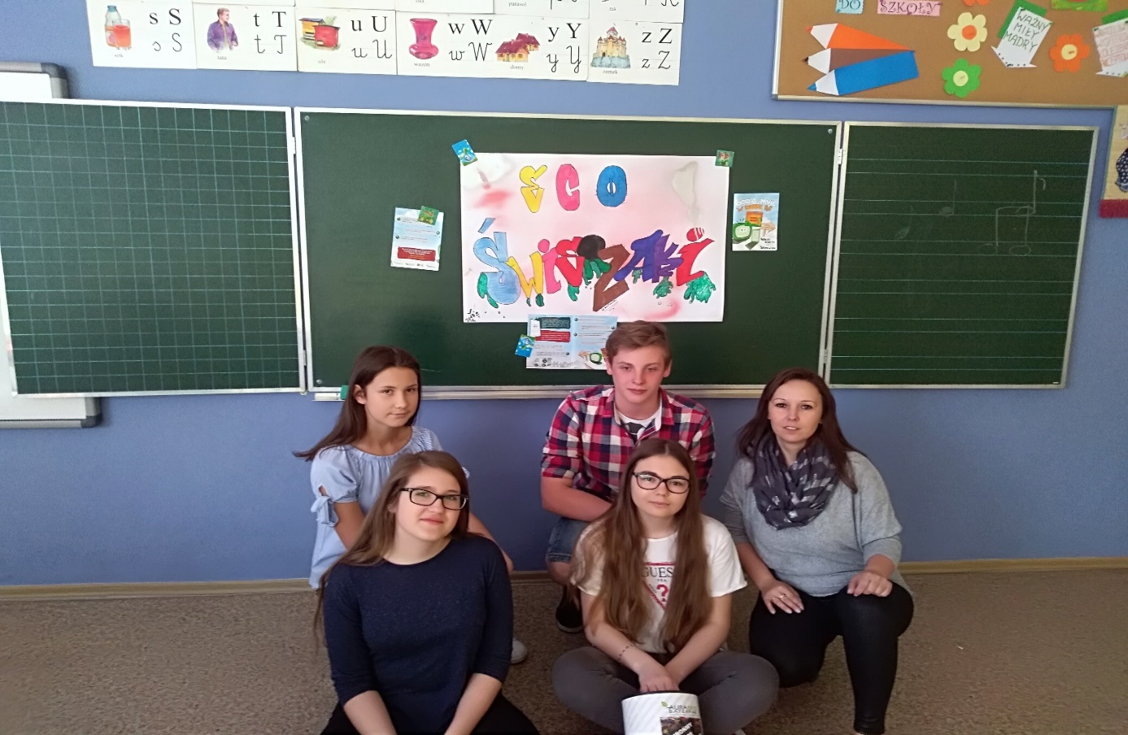
Pierwsze zadanie jakie zostało podjęte w ramach konkursu, to dokładna i skrupulatna analiza nadesłanych przez Grupę AURAEKO materiałów edukacyjnych tj. ulotki, plakaty, podręczniki, pojemniki na baterie oraz torby wielokrotnego użytku.
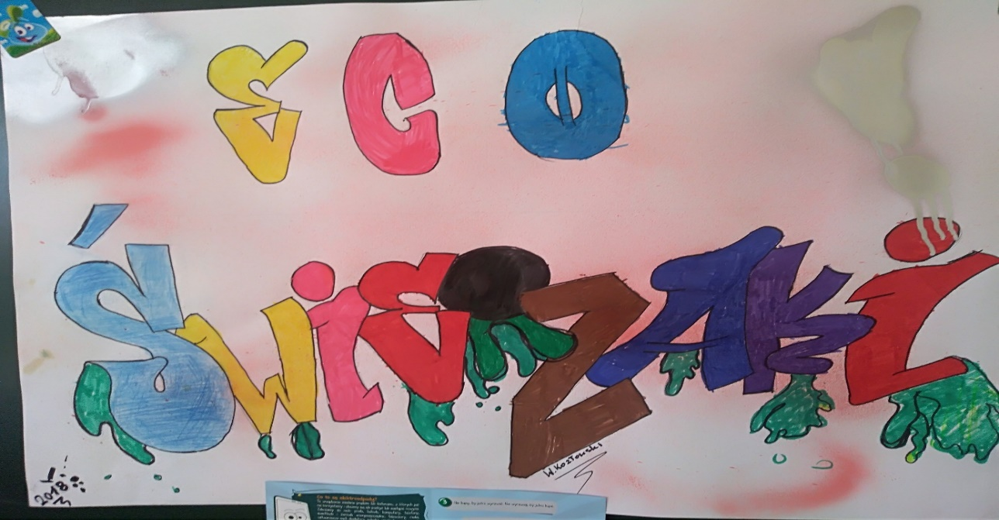

Po szczegółowym omówieniu i przeanalizowaniu wszystkich treści, przystąpiliśmy do podziału obowiązków, gdzie każdy z zespołu odpowiadał za konkretne zadanie. Podczas spotkania, zapoznaliśmy się z wcześniejszymi edycjami konkursu, oraz został wyświetlony film edukacyjny, który wyjaśnił nam jak powinniśmy postępować w przypadku zbiórki elektrośmieci.
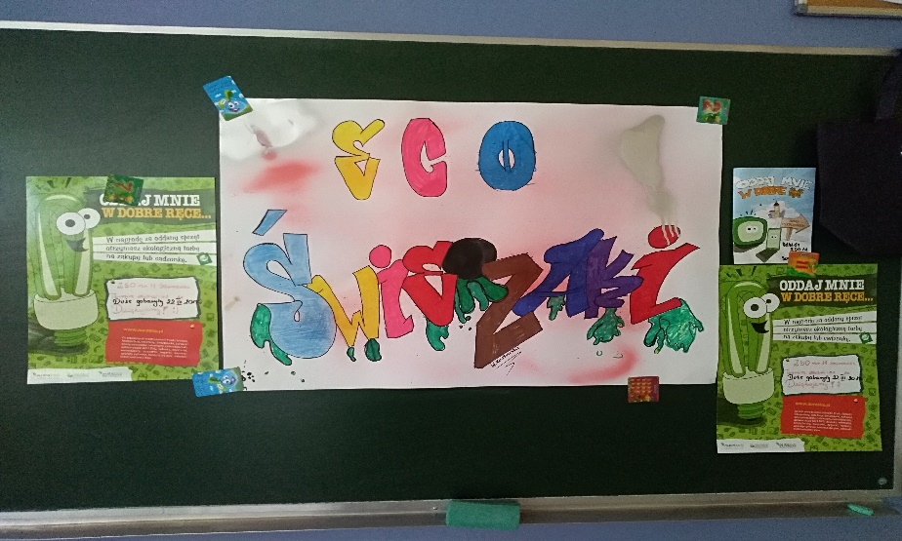

Na szkolnym atrium został zorganizowany apel, na którym przybliżyliśmy uczniom naszej szkoły, jakie działania będą prowadzone podczas udziału w Ogólnopolskim Konkursie Ekologicznym „Dobre rady na elektroodpady- oddaj mnie w dobre ręce 2018”. Przedstawiliśmy jak ważne dla naszej planety, jest odpowiednie postepowanie w przypadku pozbywania się elektrośmieci.
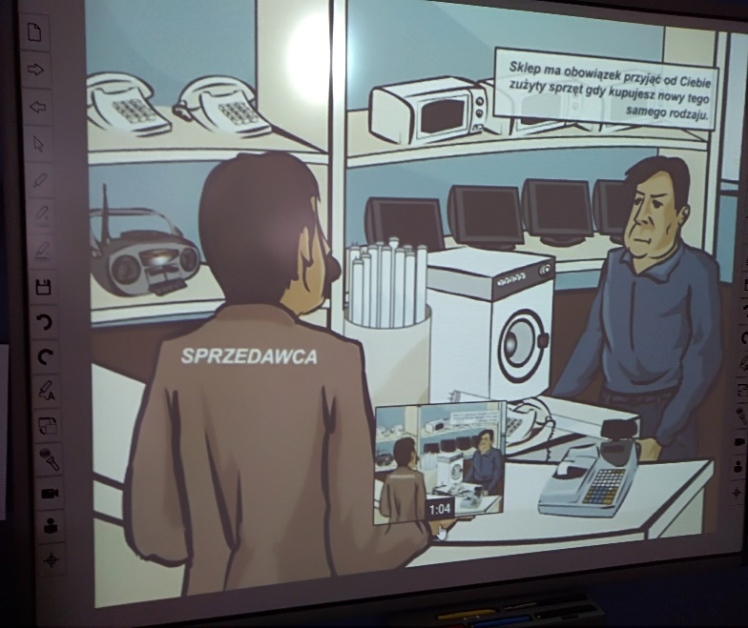
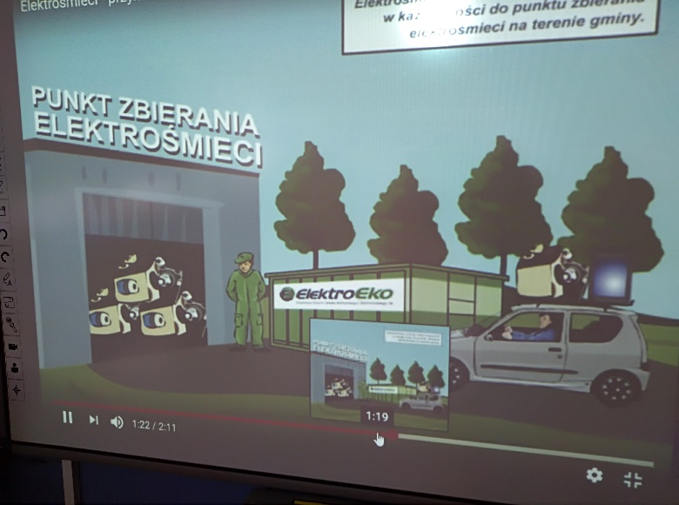

Na lekcjach wychowawczych, nauczyciele naszej szkoły przeprowadzili pogadanki na temat elektroodpadów, o zagrożeniach jakie wynikają z nie przestrzegania zasad segregacji niebezpiecznych odpadów.
W ramach szkolnego konkursu „Działamy Ekologicznie”, uczniowie wykonywali plakaty i ulotki na temat zużytych baterii czy akumulatorów oraz zamieszczali tam informację o szkolnej zbiórce elektrośmieci. 3 najlepsze prace, zostały nagrodzone dyplomami. Ulotki wykonane przez uczniów i te przysłane przez Grupę AURAEKO, zostały rozdane podczas zebrań z rodzicami jak i również społeczności lokalnej.
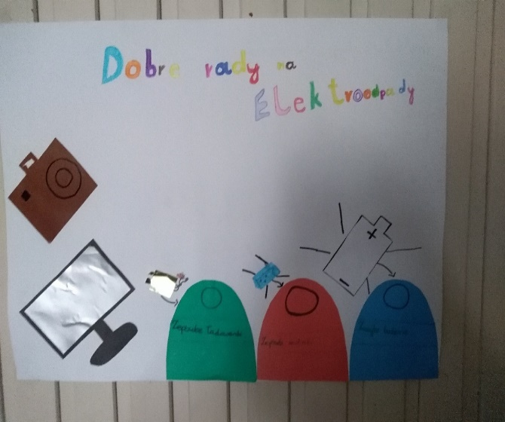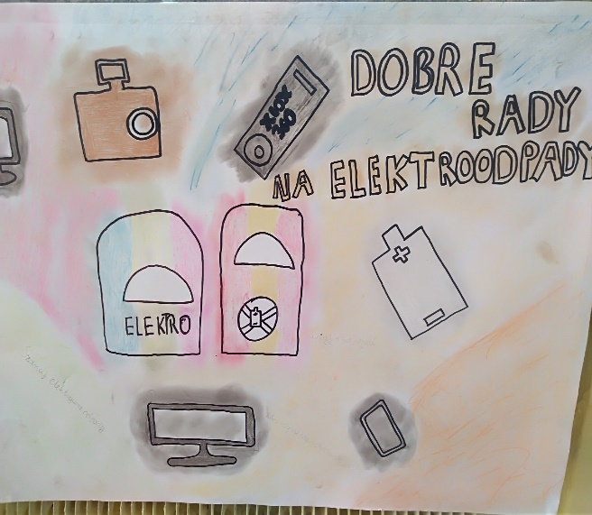
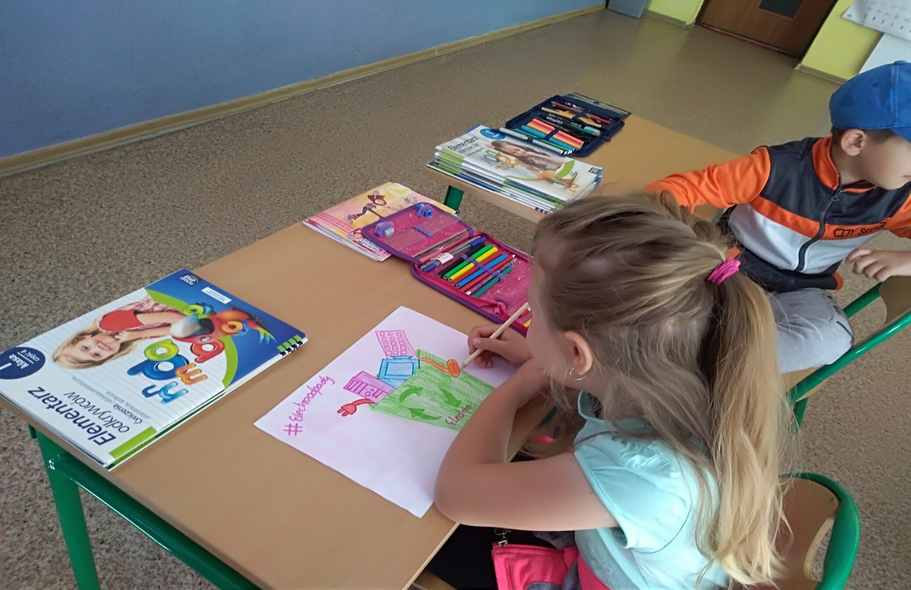
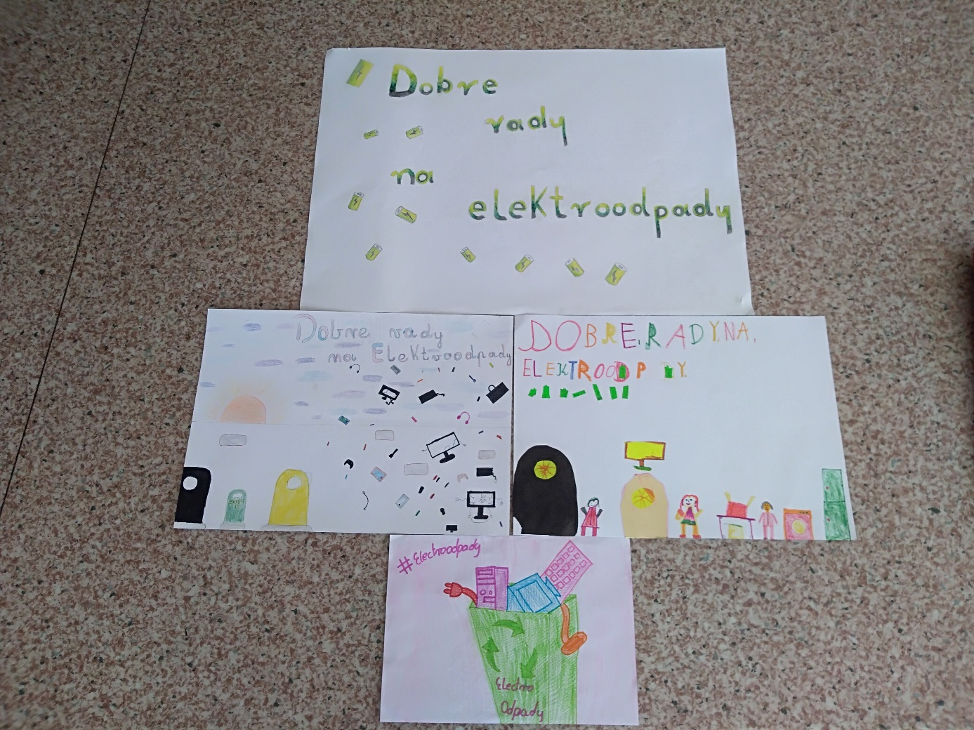
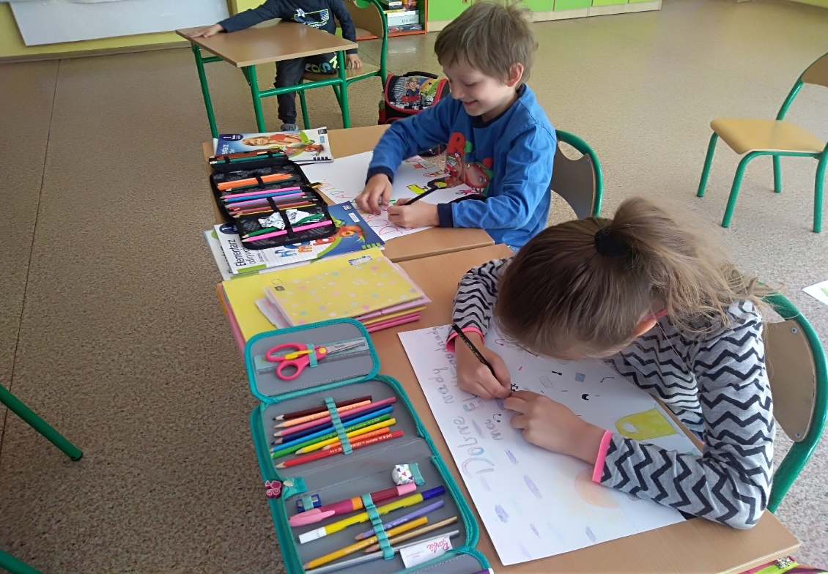
Plakaty zawisły na filarach naszej szkoły. Wykorzystywaliśmy każdą okazję, każdą uroczystość i każdy apel, na przypomnienie o naszych ekologicznych działaniach.
W ramach konkursu, zespół zorganizował „Eko - podchody”, gdzie zadaniem uczniów wszystkich klas było za pomocą wskazówek o tematyce elektrośmieci, odszukać elementy, które po złożeniu w całość ukazały naszą czystą Polskę.
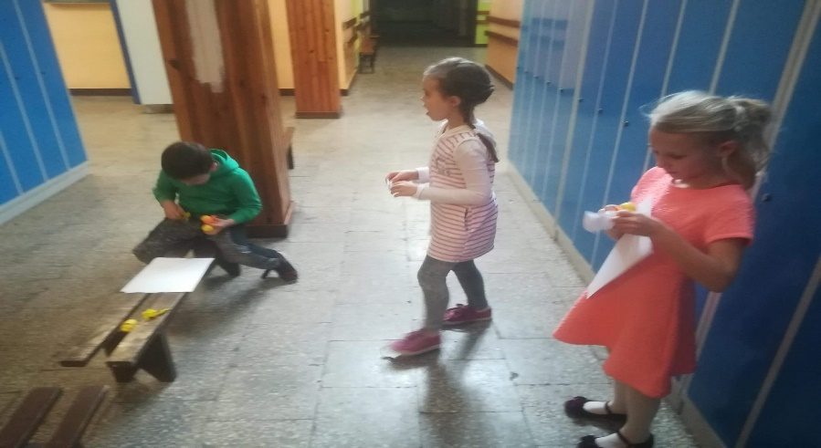
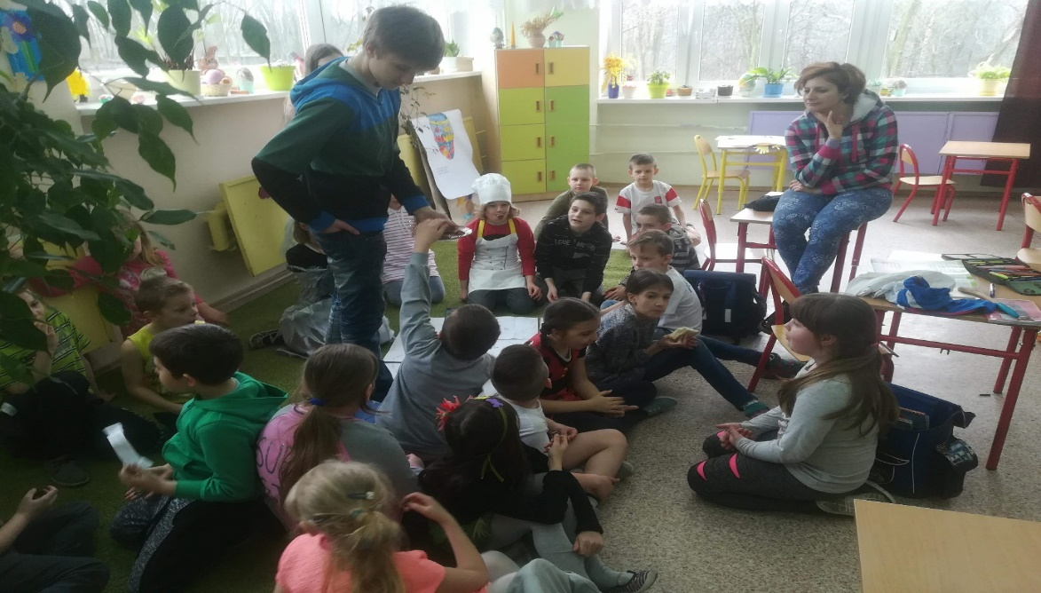
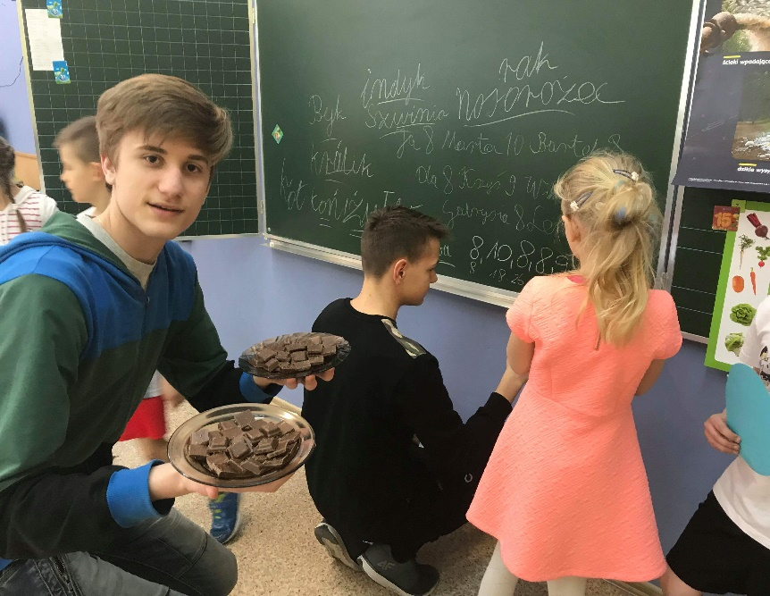
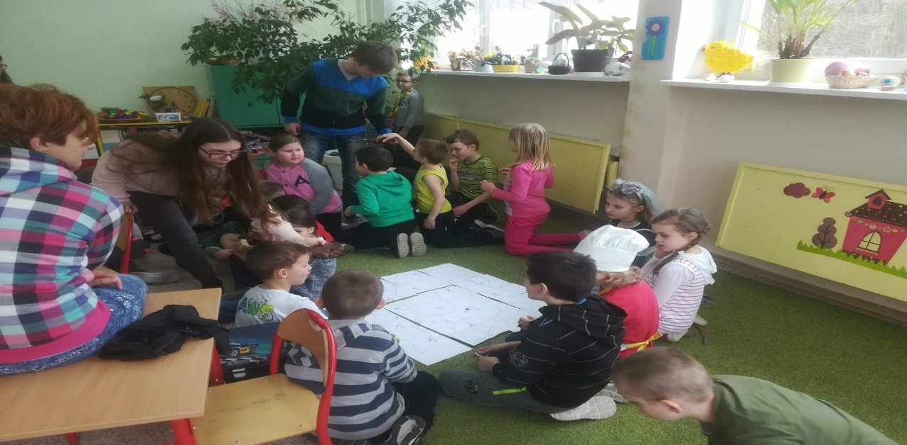

Rozgłaszając zbiórkę elektrośmieci, mogliśmy liczyć na przychylność: Miejskiego Klubu w Maczkach, Bibliotece Miejskiej w Maczkach, Parafii im. Jana Pawła, licznym sklepom, aptekom. Informację widniały również na tablicach i słupach ogłoszeń.
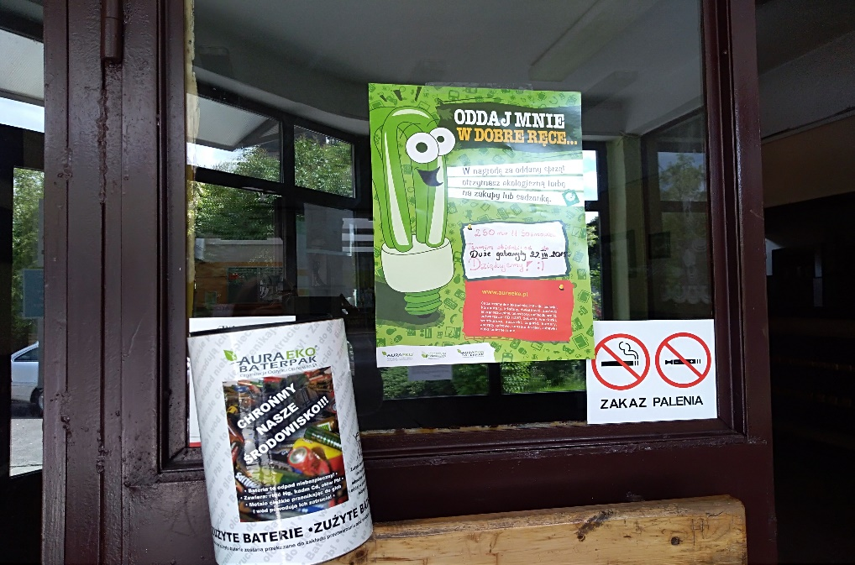
W szkole w widocznym miejscu dla uczniów i rodziców, powstała gazetka, na której to widniały niezbędne informacje o zbiórce elektrośmieci i o zagrożeniach jakie wynikają z bagatelizowania segregacji tego typu odpadów.
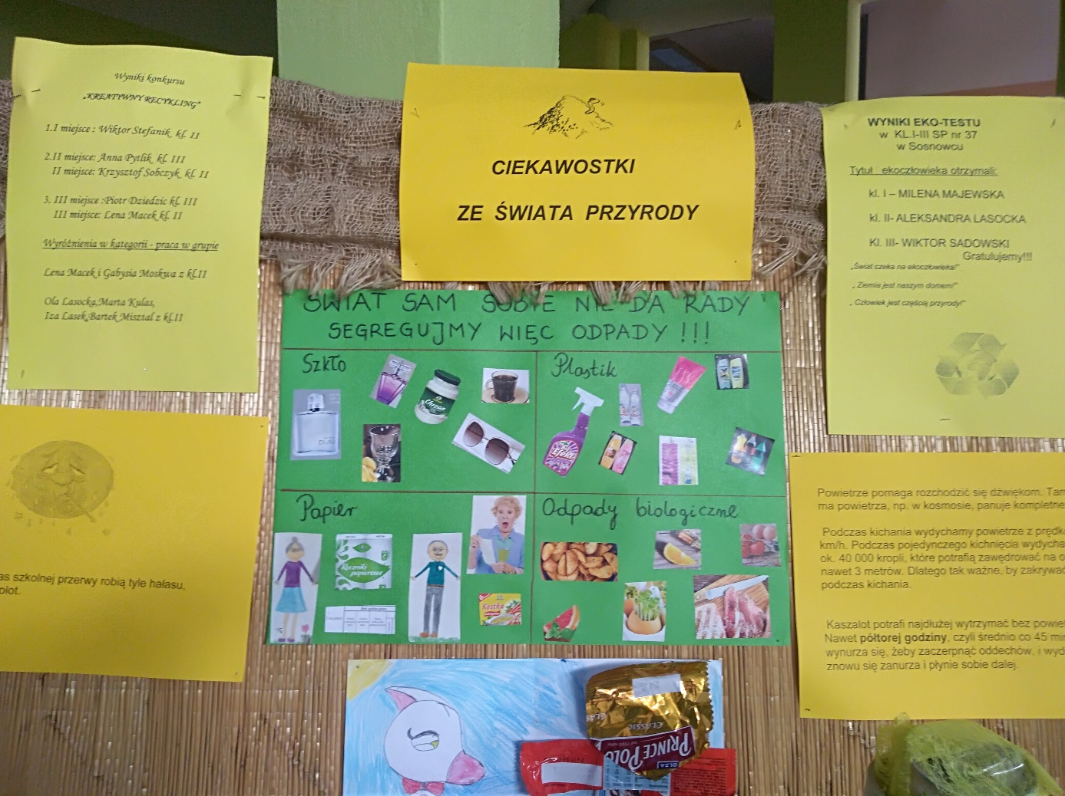

W ramach szkolnego konkursu „Sprzątamy dookoła”, oraz z okazji Dnia Ziemi, uczniowie naszej szkoły, przystąpili do oczyszczania naszej najbliższej okolicy.
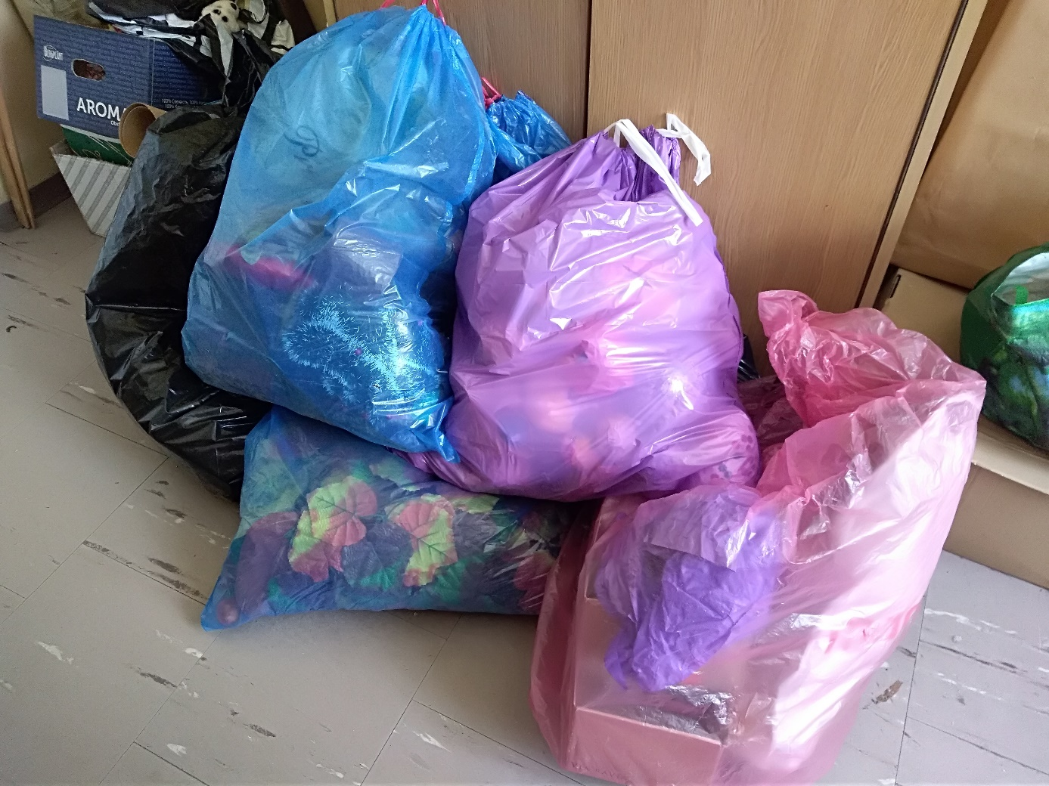

Zorganizowane zostały również szkolne konkursy plastyczno-techniczne np. ”Świat czeka na eko-człowieka” Wykonanie plakatu w dwóch kategoriach wiekowych : IV-VII i I-II gimnazjum, „KREATYWNY RECYKLING” dla klas I-III SP. Prace były bardzo kreatywne i ciekawe
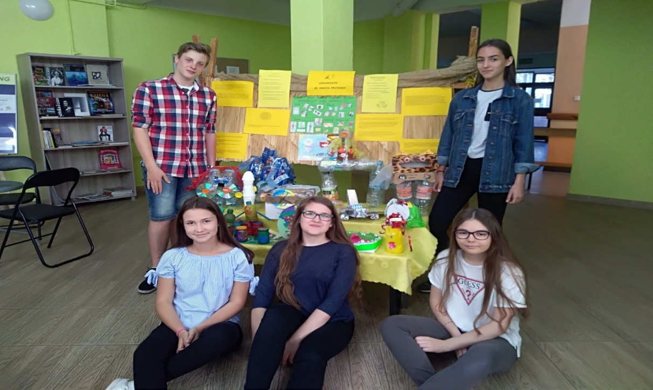
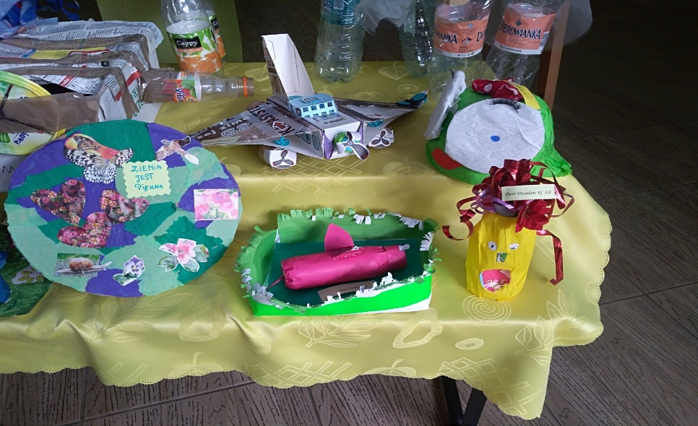
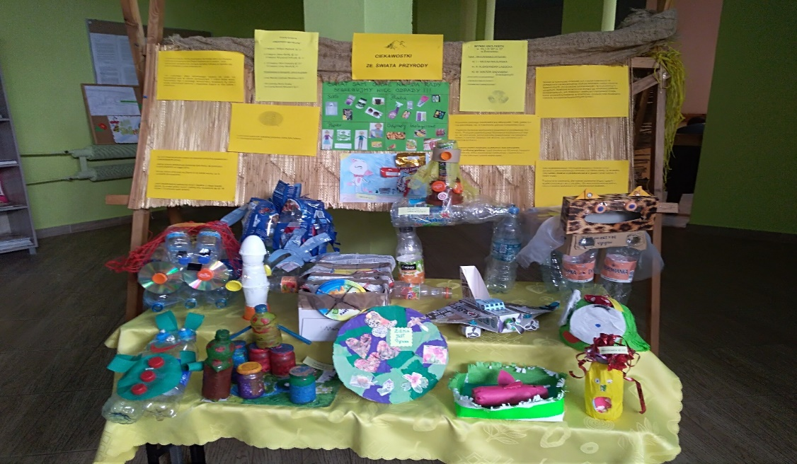
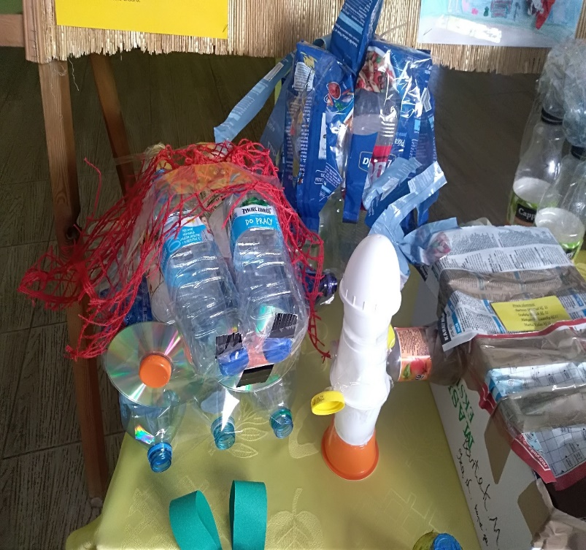

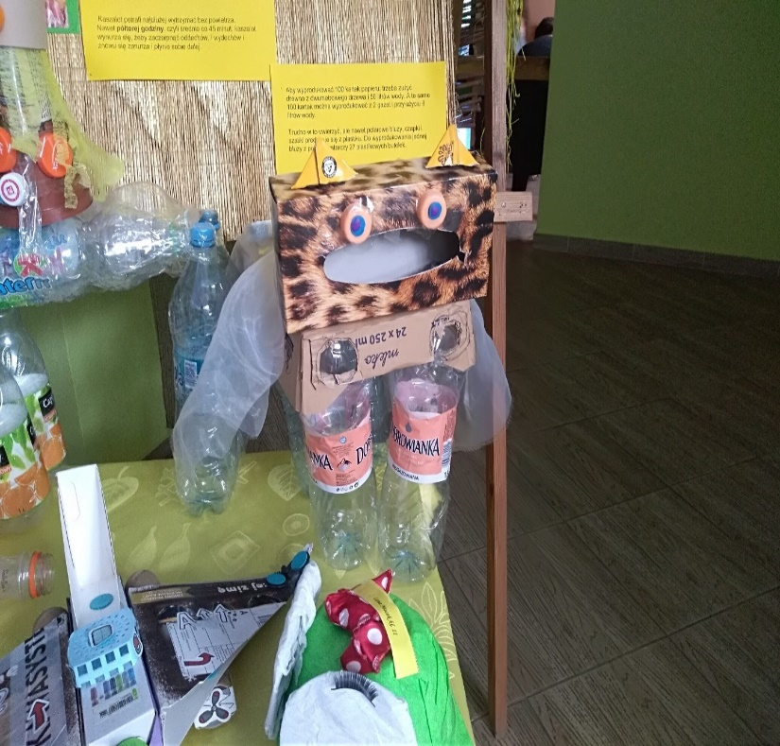

W szkole został zorganizowany konkurs „Eko-moda” na strój ekologiczny. Uczniowie mieli doskonałe pomysły, jak można wykorzystać rzekomo nikomu nie potrzebne śmieci.
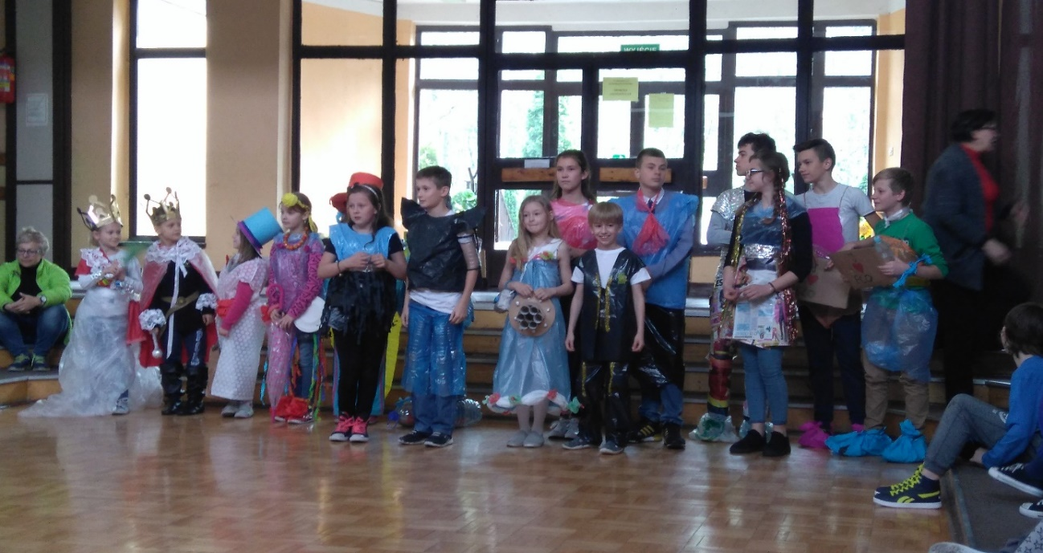
Jedno z najważniejszych działań w ramach konkursu to zbiórka i przekazanie elektrośmieci.
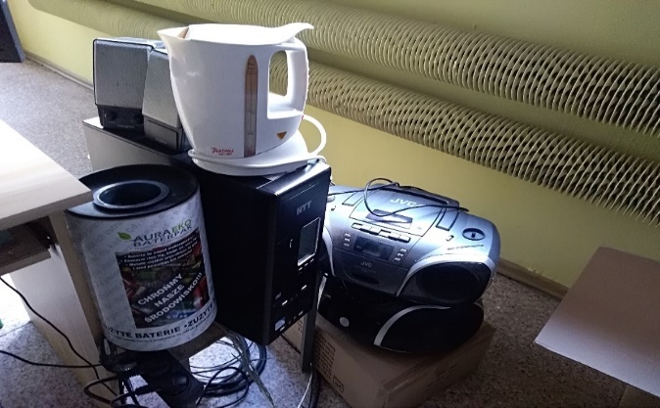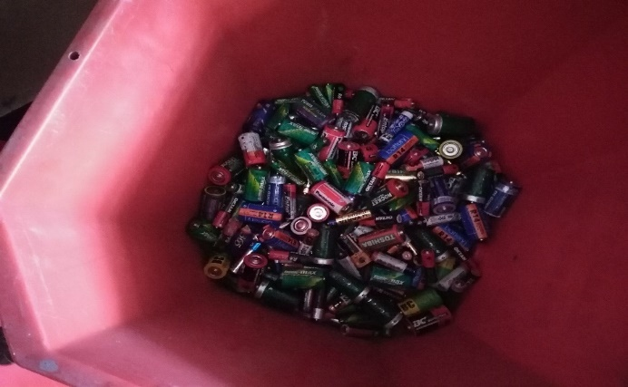
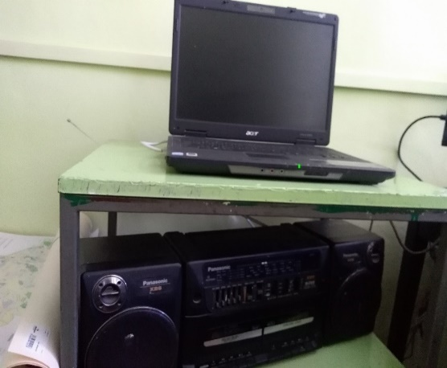
Bardzo dziękujemy grupie AURAEKO za możliwość doświadczenia działań, które przyczyniły się do naszego rozwoju.
Zespół EKO- Świeżaki

